Санузел
Обои
https://ffactura.ru/products/siberia/?ysclid=m7bjxo8dr7140301424

Плитка
https://art-ari.ru/katalog/keramicheskaya-plitka/arrow-equipe/25830-arrow-russet-5x25

Тумба столярка, шкафы в цвет обоев

Светильник

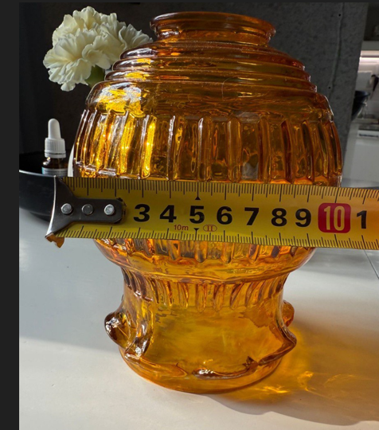

На потолке накладные светильники в цвет потолка

Гигиенический душ любой хром
Раковина накладная белая любая
Зеркало тоже похожее на коллаже, размер с чертежа

